布局容器设计:
  - 布局容器为portal模式.内部组件为浮动布局。组件第一次放入容器时宽度为容器宽度
顶部工具栏
开始
版式
风格
布局容器
特性:
组件自由浮动布局自动横排或竖排
设计区
浮动工具栏
(支持拖拉至设计区)

组件树
-类型1
-----组件1
-----组件2
-----组件3
-类型2
-----组件4
-----组件5
布局容器Left
布局容器Right

组件
组件Left
组件Right

组件

组件

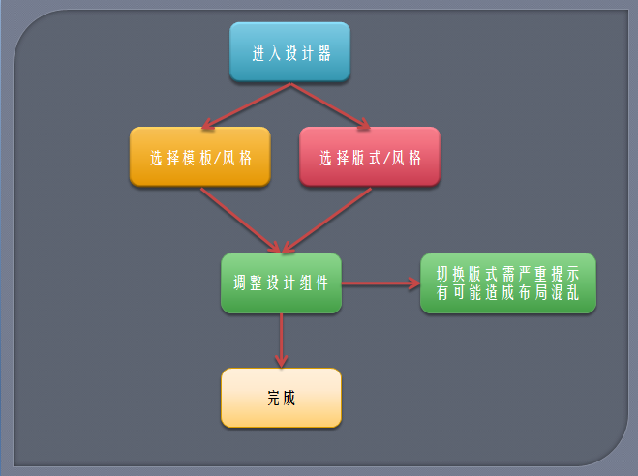
第一步:用户可选择根据模板或者自主建站(即模板/风格和版式/风格)
- 在设计过程中不应推荐用户切换版式。(切换版式会造成已设计的页面混乱)
- 技术上可支持切换。但切换时应提示用户会造成页面组件混乱(后期布局智能化后此问题将逐渐消失)
第二步:在当前模板或版式中调整设计组件
第三步:保存当前设计模板
备注:风格可随时切换

规范:
- 采用样式名称定位容器，组件。即样式名称作为容器，组件的标识。如Container为容器。Widget为组件。
- toSource方法,返回组件的最终源码.
  - 源码要求:
    - 保证最终显示与设计器中完全一致。
    - 保证当前源码输出至设计器中时可重新恢复设计状态
      - 源码中应包含组件所有有用信息。当在设计器中打开时。设计器将根据此源码生成该组件对象.
      - 状态包括:
        - 显示状态。如。组件的宽高，布局信息…
        - 业务逻辑状态。如。所关联的推广组。或静态数据。
- refresh方法。此方法将根据当前组件的宽，高。重新排版组件内容。当显示组件拖拽事件回调，拉伸事件回调时直接调用组件的refresh方法即可.主要解决组件的宽高变化后,内容的重新渲染。

设计器总体目标:
根据当前行业环境,团队技术实力以及项目时间周期安排,一期设计器目标为:
整体设计趋向于QQ空间
模板:
- 提供海量模板供用户选择并修改(备注:在重要的节假日推出节日模板。如春节,情人节,中秋节….等等。用户可保存自己的模板.有数量限制.免费用户目前可考虑只保存两个自定义模板。可随时切换)
- 绝大多数用户将使用模板。并只需修改模板部分内容即可。
组件:
- 拖拉式的组件摆放（组件两种布局，绝对和相对,容器类型组件一般为相对,部分工具类型组件(如导航条)为绝对。可浮动至页面任何地方）
- 绝大部分组件两种数据来源(静态和动态.静态的数据可来自推广组或自定义.动态的只能来自)
顶部工具栏设计(全局):
- 开始(快速导航至各具体内容)
- 版式/布局
- 风格
组件工具栏(组件树。可拖拉至设计器区容器)
临时存放区(可以将组件临时存放…会话内有效..参考jimdo)
布局：
- 按指定格式布局(如1:3,1:2:1…) 一期实现目标为portal模式
- 自由布局.一期实现目标为QQ空间自由布局模式

网站功能备注:
- 提供RSS淘空间及商品订阅功能
- 后期应提供淘空间的外挂功能。所谓外挂是指可以让用户将自己的淘空间部分信息挂接在他自己的其他博客或空间。类似QQ空间中的我的拍拍店铺。
- 后期应考虑淘空间的智能维护..比如不需要用户每天登录手动维护推广组。由系统根据用户配置自动维护(非一期)

注意：附件中提供了设计器小DEMO(此DEMO主要实现了版式布局。即portal模式兼组件拉伸)

